**Дата:**  20.10.2021  **Урок:** математика **Клас:** 1-В

**Вчитель:** Таран Н.В.

**Тема. Досліджуємо склад числа 7.Складання та обчислення виразів за схемами.**

***Відеоурок за посиланням***

<https://video.novashkola.ua/1-klas/matematika-1-klas/urok-11/>

***Опорний конспект для учнів***

1. **Мотиваціянавчально-пізнавальноїдіяльностіучнів**

У давніхЄгипті та Вавилоні число 7 розглядалося як сума двох

«життєвих» чисел: 3 і 4. Три людини — батько, мати, дитина —складають основу життя; а чотири — це число сторінсвіту й напрямківвітру, звідки приходитьдощ, цілющаволога, яка робитьземлю родючою. За твердженнямдавньогрецькоговченогоПіфагора,сума чисел 3 і 4 (якісимволізують собою трикутник і квадрат)є проявомзакінченості й довершеності. Саме тому число 7, суматрійки і четвірки, сприймалося як священне. Сьогодні ми вивчатимемовсівипадки складу числа 7...

1. ***А*ктуалізація опорних знань**

1) *Слайд2.* Попрацюємо з математичними матеріалами.

-Назвіть числа від 1 до 7 у порядку збільшення (зростання).

- Назвіть числа від 1 до 7 у порядку зменшення (спадання).

- Назвіть всі числа, які менші ніж 7.

2) Повторення складу чисел. Гра «Склад чисел» за посиланням

<https://learningapps.org/2663539>

**3.Вивчення нового матеріалу)**

*Демонстрація навчальної презентації.*

*Слайд3-4.*До схеми добери вираз. Знайди значення виразу.

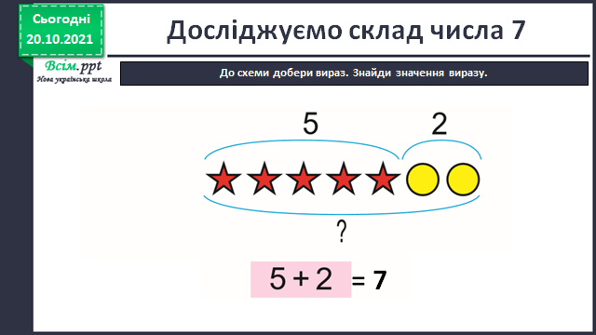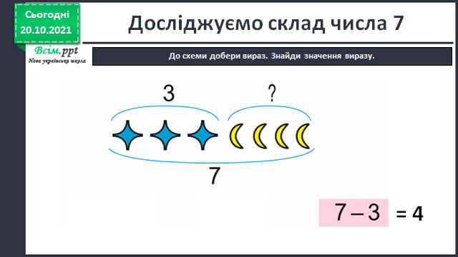

*Слайд5.* Рухлива вправа.

*Слайд6.* Розглянь, як переміщували кружки. Скільки всього кружків у кожному ряді? З яких чисел складається число 7? Усно знайди значення виразів.

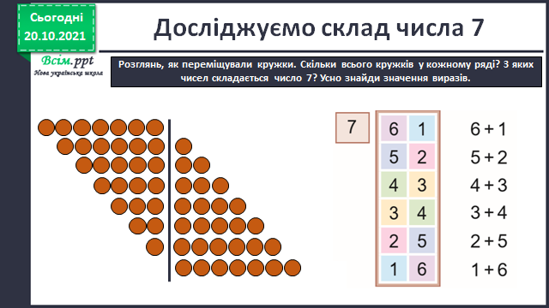

Робота за підручником ст.31 Завдання №2

*Слайд7.* Рухлива вправа.

*Слайд8-12.* Скільки намистин треба донизати, щоб їх стало по 7? Домалюй.

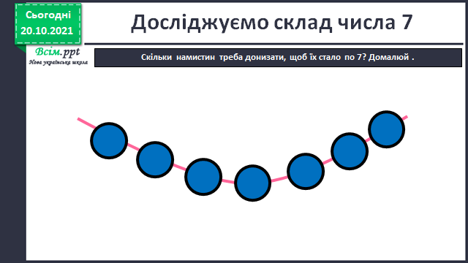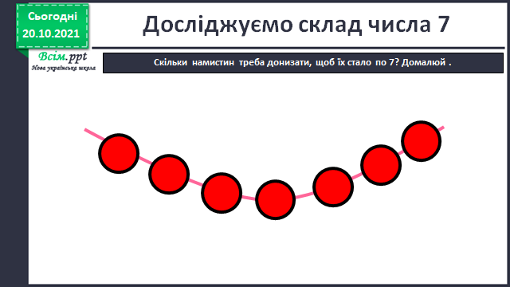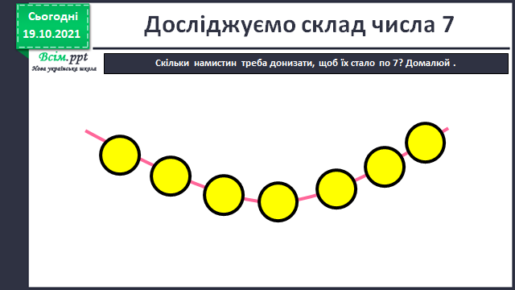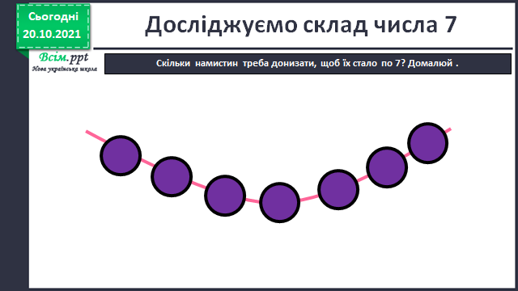

*Слайд13.* Рухлива вправа.

*Слайд14.* Обведи кісточки доміно, які показують склад числа 7.

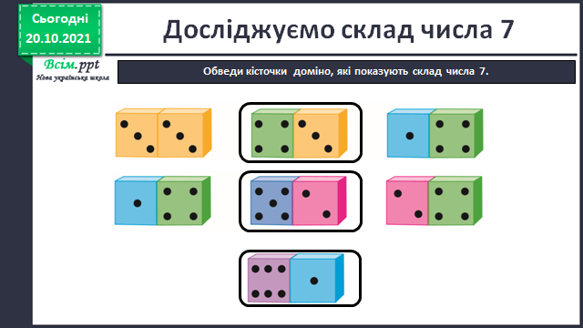

Робота з підручником ст. 31 №3

*Слайд15.* Зоровий диктант.

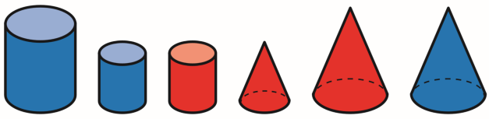

*Слайд16.* Рухлива вправа.

*Слайд17.* Поясни, як склали вирази за схемами. Склади інші вирази. Знайди значення всіх виразів. Робота з підручником ст.31 №4

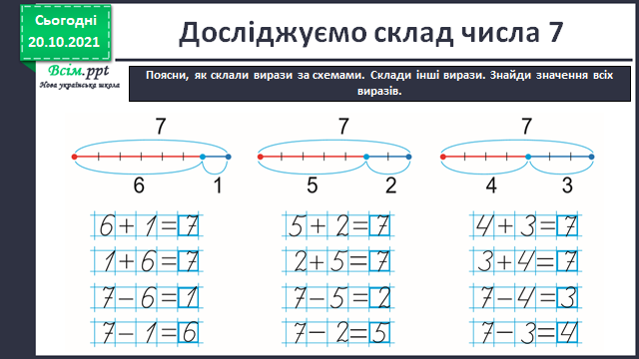

*Слайд18.* Фізкультхвилинка.

*Слайд19.* Які нерівності істинні? Які хибні? Виправ помилки.

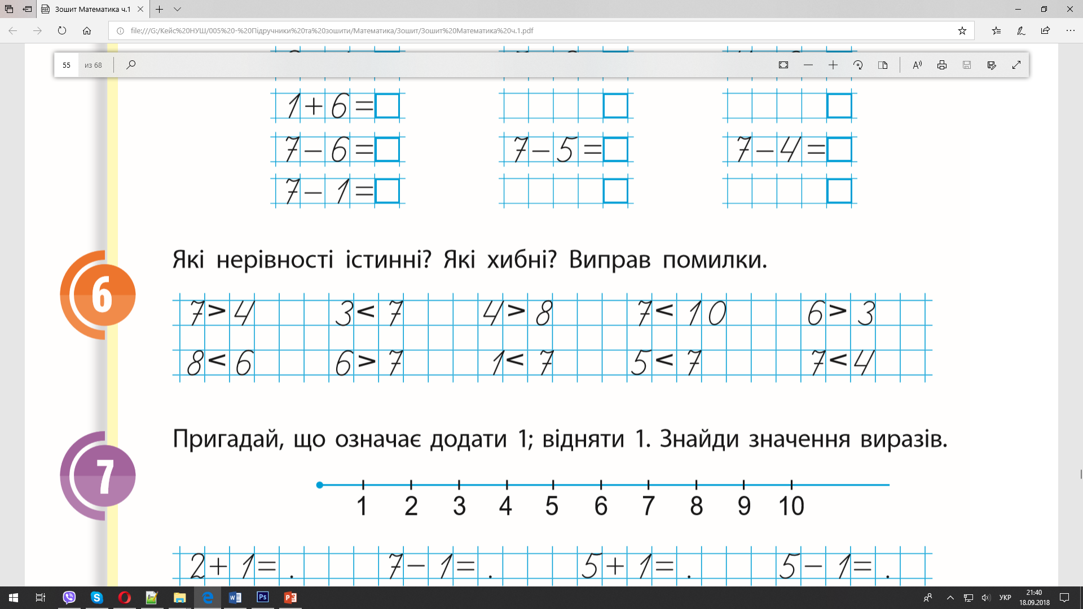

*Слайд20.* Рухлива вправа.

**4.Закріплення вивченого**

*Слайд21.* Пригадай, що означає додати 1; відняти 1. Знайди значення виразів.

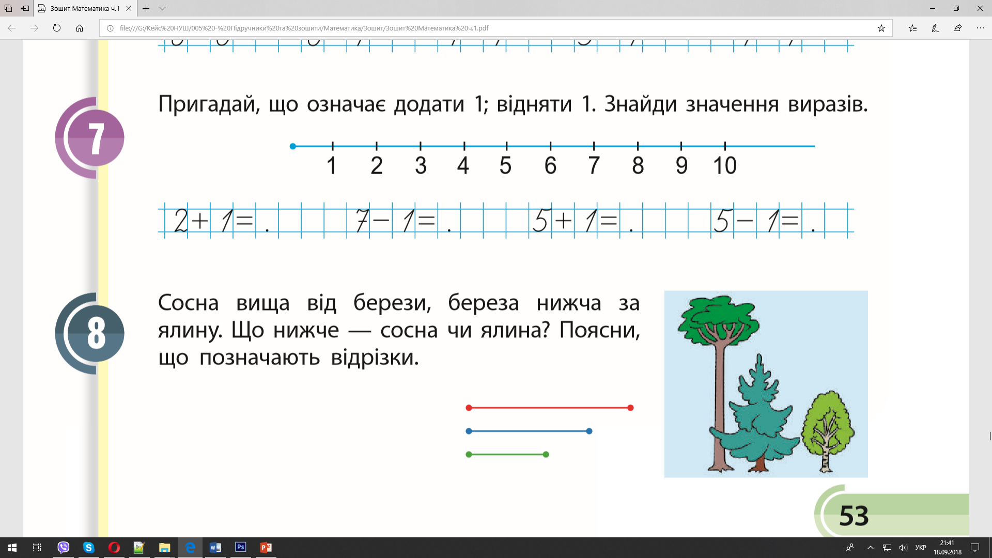

1. **Рефлексія**

**Завдання**

Виконай завдання в зошиті на ст.28 №1, 2, 3, 4 (письмово)

***Фотографуй сторінку зошита***

***та надсилай фото своєї роботи***

***на Вайбер , Human***

***або ел. пошту*** [*victortaran@i.ua*](mailto:victortaran@i.ua)